92年「鑄造工程獎」得獎人介紹

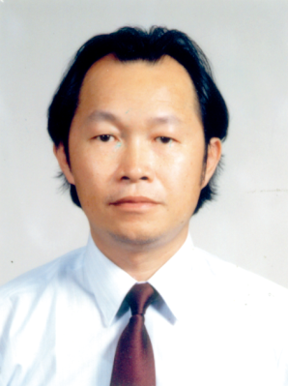
呂 傳 盛 先生

姓 名：呂傳盛
經 歷：1.國立成功大學材料科學及工程學系 副教授
2.國立廣島大學齒學部齒科理工 客座教授
3.三陽本田工業公司 機械素材課 工程師
現 職：1國立成功大學材料系 教授
2.國立成功大學輕金屬研究中心 主任
重大成就（貢獻）：
1.擔任鑄造學會理事及監事多次及副總幹事一次。
2.與日本鑄物協會合辦東亞國際會議，以及主辦國內鑄造研討會。
3.曾獲八十五年中華民國鑄造學會論文獎。
4.八十九年教育部製造科技領域研究論文獎。
5.國際性期刊發表鑄造相關研究論文126篇。
6.指導鑄造領域研究生獲得博士學會者共32位。
7.民國八十一年教育部核定教學特優教師。
8.國立成功大學九十一年度特聘教授獎。
9.國立成功大學工學院九十一年度研究優良教授獎。
10.Who’s Who in the World 以及Who’s Who in Science and Engineering (MARQUIS 2000)
11.與光陽工業股份有限公司長期合作研發高性能鑄造零件，其中凸輪軸研製國產化成功，輔導勵元金屬公司量產並獲學會頒與鑄造精品獎。
12.鑄造相關專利共十五項。

93年「鑄造工程獎」得獎人介紹
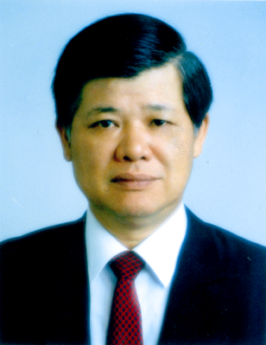

張 銘 洲 先生
姓 名：張銘洲
經 歷：1.台灣煉鐵鑄造課 現場員十一年 2.東周鋼鐵廠 廠長二年
3.中國鑄管廠 副主任二年 4.元鋼公司 廠長十年
5.中華民國鑄造學會 理監事 6.台灣正昇金屬股份有限公司 副總經理
現 職：台灣正昇金屬股份有限公司 技術顧問

重大成就（貢獻）：
1.民國68年：於元鋼公司開發球狀石墨鑄鐵生產自來水管管件及水管使用的螺桿螺母。
2.民國71年：於元鋼公司開發自來水用水泥管鑄鐵接頭。直徑Ø400~Ø1750m/m的造模方式並預留管內止洩溝。提高生產效率並提昇加工速度，以供應全省自來水水泥管用。
3.民國77至今：於臺灣正昇事績如下：
(1)流程設計：依原設計感應電爐每爐一個爐渣坑，改善為鐵軌運送道。設立一自動移動爐渣桶可供三座電爐使用，充分節省爐渣清理時間，人力、勞力及出鐵水之方便。
(2)方案設計：因澆冒口設置不當因素所產生之高不良率。經研究，依各種鑄件的類別、形狀，設計適用之方案，以降低不良率及節省整理時間。
(3)澆鑄溫度設定：因球狀鑄鐵、灰口鑄鐵、厚件、薄件、厚大件、薄長件類型產品，經常於生產中發生接水、結砂等鑄疵，經研究以擬定各類不同澆鑄溫度而改善。
(4)提升組織生產績效與市場經營管理，分別提出精進方案計劃，使生產量自民國80年時平均每月400噸產量，提升至今年年初平均月產量達1500噸以上。
(5)於民國82年間，使用口夫喃造模法生產螺絲螺母成型機(單重55噸)。
(6)於民國87年間，以鎳抗鑄鐵(FCDA-NiCr20.2)生產泵浦本體(單重4噸)。
(7)於民國87年間，使用喃造模法生產零件成型機(單重70噸)。
(8)為提升企業經營品質，於88年通過ISO-9002國際品質認證。
(9)民國88年間，產品行銷範圍，拓展至日本、美國、德國等地。
(10)民國88間，開發技術生產台塑生料磨磨盤(FCD450)(單重達20噸)銷往美國。
(11)民國89年間，生產HPM1750T塑膠成型機鑄件(FCD450)(單重達20噸)銷往美國。
(12)民國91年6月起，研究FCD400•3(-20℃)低溫的Impact Value(衝擊值)成功。
(13)民國91年研著詠詮10米車床台身，體積L11650mm * W510 mm * H800mm，重量18620公斤，採三段式澆鑄方案，有效解決鑄件變形及砂被熔融等問題。
(14)民國91年研發宇部興業株式會社UB-2250G擠型機機壁，材質FCD450，重量19780公斤，最大厚度325mm，體積L3020mm * W2380 mm * H880mm之澆冒口系統，提高鑄件尺寸精度球化率80%以上，且MT、PT檢測均達線性三級，群集二等以下之標準要求。

94年「鑄造工程獎」得獎人介紹

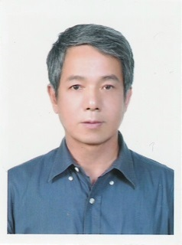
鄧 志 清 先生

姓 名：鄧志清
現 職：興南鑄造廠股份有限公司 總經理
重大成就（貢獻）：
興南鑄造廠創立於1955年，原本只是一家小型傳統的翻砂廠，承製一般鑄鐵件。1958年轉型製造自來水用鑄鐵管及管件，隨著台灣建設及經濟的起飛，業務需求日益遞增，原有的生產規模及技術已無法滿足市場的需求，因而特派員遠赴日本取經，學習最新的鑄造及管理技術。在1975年遷廠至永康市，重新規劃生產線，更新生產設備，量產1200mm管徑以下延性鑄鐵管及管件。自此台灣自來水管線開始大量使用國產延性鑄鐵管。
鄧總經理於1991年接任總經理一職，戰戰兢兢思索擘劃公司未來發展宏圖，創造永續經營企業體。在三年內增設環氧樹脂粉體塗裝設備，生產彈性座封閘閥，增設蝶閥廠及超大口徑樹脂殼模砂襯模離心鑄造廠，以擴大產品的廣度，並開始規劃在山上鄉建設最先進自動化水冷式金屬模離心鑄造廠。1997年順利試產後開始量產，在鑄造技術及鑄造品質上為興南也為台灣開創一個新的里程碑。
品質是鄧總經理一直堅持的信念，1996年通過ISO 9002認證，2002年通過ISO 9001認證，並取得CNLA化學領域及機械領域實驗室認證，提昇檢驗能力及素質。由於對產品品質及競爭力深具信心，在1998年開始擴展外銷市場，積極參與各項國際展並屢有斬獲，每年逐步成長，逐漸在國際市場站穩腳步，建立品牌。
鄧總經理於1995年當選鑄造品工業同業公會第一任理事長，致力提昇台灣鑄造水準、推廣產品應用領域開拓商機、建立網際網路共同銷售平台及促進同業間情誼，達到共存共榮的目標。
鄧總經理有感於在政府積極建設汙水下水道系統，提高普及率之同時，卻無針對延性鑄鐵管材應用於污水下水道之國家標準，故結合同業及專家學者提出草案，經近一年之研討及修撰，於2004年9月審查通過公佈實行，使延性鑄鐵管材應用商機又擴大了。
鄧總經理以其前瞻卻又穩健的領導風格，帶領興南鑄造廠安然渡過了WTO、亞洲金融風暴及SARS的衝擊，將鑄造傳統基礎工業蛻變為具國際競爭力的產業，走出一條自己的康莊大道。

95年「鑄造工程獎」得獎人介紹

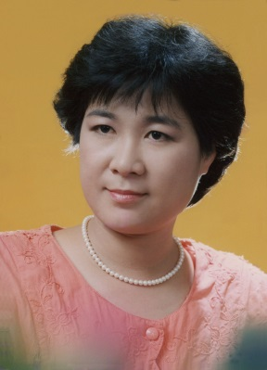
涂 美 華 小姐

姓 名：涂美華
現 職：穎杰鑄造工業股份有限公司 董事長
經 歷：穎杰鑄造工業股份有限公司

重大成就（貢獻）：
1.領導穎杰鑄造工業股份有限公司於業界奮鬥22年
2.擔任鑄造品公會理、監事，服務同業
3.與日本鑄造廠保持良好關係，獲得日方提供鑄造經驗與技術，提升台灣鑄造技術，並將方案設計予以電腦化，標準化
4.首家利用3D繪圖將方案設計圖形化
5.首家引用國外樹脂與硬化劑利用管線分送各個使用單位之設計
6.於上述技術推廣期間，開放同業觀摩研討，提升台灣鑄造品之競爭力
7.於93年初，鑄造廠嚴重缺料之際，幫忙同業渡過難關
8.為了公司永續經營，讓員工有更好、更多的工作機會，於93年初自義大利IMF公司引進台灣首套的「呋喃無砂箱自動化造模設備」，服務客戶，創造更多的商機，為國家賺取更多的外匯
9.此套自動化造模設備使用水性塗模劑，解決環境汙染問題，對同業也有正面的宣導效果於此經濟尚不明朗之情形下，毅然投資2億多元，給台灣鑄造界打了一劑強心針，給下游機械業更大的鼓勵與支持，共創一個多贏之未來。

96年「鑄造工程獎」得獎人介紹
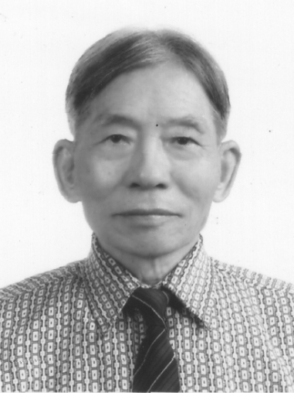
呂 信 煒 先生
姓 名：呂信煒
現 職：傳裕企業(股)公司專業技術顧問
經 歷：1.彰化市旭公學校(日據時代校名)高等科、彰化工職校高級部機械科畢業
2.台灣省立中等學校教員暑期講習班工業教育科結業
3.民國55年金屬中心工職校教師訓練方法講習班結業
4.前省立彰化工職日、夜校鑄造科實習工場教師(12年)
重大成就（貢獻）：
1.民國85、86、87連續三年代表傳裕公司榮獲鑄造精品及技術獎，並獲頒學會第一面『鑄造標章』。
2.民國90年榮獲鑄造學會鑄造工業服務貢獻獎。
3.民國92年入選鑄造名人錄。
4.民國81年1月4日開發FC350~FC400耐磨耗性強韌灰口鑄鐵件，專用於製罐機械封蓋旋轉體，據說每分鐘可封蓋1000-1100個，此機械迄今已操作使用約13年餘歲月，承製廠商說，與此同時德國製封蓋機同時並列使用，其機械耐磨性能甚佳，至今尚未提出保養維修之要求。另外類似機械製造廠也陸續訂製誕種材質鑄件，提昇高品質之產業機械性性能，本人對此材質甚感欣慰。
5.民國85年4月中旬，應客戶之需求條件，要澆鑄耐磨耗性及耐熱性300℃左右的塑膠粒射出機的機頭(因鑄件內肉層有冷卻水要連續循環不卻機頭)，據訂製機械廠說，過去向他廠訂造的各種規格的機頭壽命，大約半年~2年，就龜裂漏水要停工，經敝廠鑄造後機頭壽命約保持5~8年之久，還有現在繼續正常運轉生產製品，獲得承造廠商認同FC-400之材質性能。
6.民國87年9月25日，初次承接汽車輪胎模製造客戶，材質DINGG60規範，它有各種大小規格之分割模，迄今據廠商說，敝公司分割模鑄件與德國本廠的鑄造品，其品質、機械的性能皆符合規範，因此，客戶長期陸續訂貨鑄造。
7.民國91年12月29日，開發某塑膠鞋機械製造廠所指定油壓活塞，來代替傳統式白銑冷硬活塞之材質功能，敝公司經數次之試鑄，終於獲得廠商之認可共澆鑄600餘個FC350合金鑄鐵油壓活壓(每個180kg)。成品合格率約98%，(無針氣孔，裂紋，硬度不足等)達到客戶之交貨日期。因此，95年7月9日同樣材質新開發鑄態鑄件重量每件1700kg*4個一組份之油壓活壓機組，經檢驗認可後，正在組機試車並計劃量產。
8.民國95年3月25日起，承鑄外銷日本FCD-500-7A規範各種汽車模、可動本體、固定本體、中座等重量，約500~5000kg鑄件，經台北某機械加工廠之加工結果，稱讚『材質良好』的美語，並獲得日本客戶之鑄造技術之肯定。

9.民國95年8月3日，應廠商之要求，要試鑄空氣壓縮機(100馬力~300馬力)用，螺旋槳公轉子(約130kg)、母轉子(75kg)，敝公司第一次試鑄品，經抗拉強度測試等各項機械的性質，優於日本某機械製作所在鑄物習籍發表的數值，結果客戶甚感滿意，肯定敝公司的技術稱讚不已，並正進行量產，材質FCD-600之螺旋槳公、母轉子。
10.民國82年6月30日，承鋒中部某大專業油壓機械製造公司，其各種大、小型體之FCD500油壓缸，重量約(200kg~4000kg)等鑄件，皆受該公司之材質肯定，至今已有13年。95年7月9日初次澆鑄鑄態重量6275kg，FCD-500-7A規範之油壓缸2個，(傳統材質屬於中碳鋼鑄鋼)。經該公司各種油缸測試之檢驗合格，外銷工業先進國家-德國。能如期交貨，並提昇敝公司之鑄造技術，甚感欣慰。
11.民國82年7月9日起迄今13年，續承鋒中部某專業製作沖床煞車盤公司之訂單，澆鑄高品質部分的FCV-450合金、FCD-700等合金煞車盤，供應內外銷，其中FCD-700合金材質之車盤專用在大型沖床，外銷到巴西沖床廠。敝公司受各沖床廠商之肯定，鑄品之材質穩定，獲得客戶之信任。
12.敝公司應客戶之訂單內容，鑄造塑膠押出造粒機油壓過濾體(BODY)，經民國88年9月29日，金屬工業研究發展中心(工令單號L89Q2011-1270)試片編號105、106，拉伸試驗、硬度試驗報告如下：
編號： 試片斷面積 抗拉強度 降伏強度 伸長率% 硬度
mm² kgf/mm² kgf/mm² (G.L.=) HB
(N/mm²) (N/mm²)
鑄能 105 149.9 101(990) 83(813) 5 321
900℃ 106 149.4 63(617) 44(431) 17 215
退火
註：試片型式參照 CNS2111 G2014-72 NO.4
鑄件厚度75mm-160mm，波來鐵高硬度，韌性佳，耐磨性、耐熱性優異的鑄件，達成客戶之需要條件。
以上12項之簡述是本人畢生學習的經驗，童年的夢想與部分願望之成果。
相關證明（輔助）資料：
畢生從事鑄造業之回顧：
一、學習鑄造緣起：猶記民國24年4月21日的昭和大地震(台中縣、苗栗、新竹、彰化等縣市)，當時本人6歲，家父因古厝地震損，等待2年後重建三合院宅院。為供奉神明與袓先牌位，有意添置錫質香爐及燭臺，特聘錫器工藝帷塑師傅到家製作，8歲的我因此初次認識此種金屬之熔解方法與雕塑工藝。9歲時，某天放學途中走錯路，偶然發現一家小型熔銑鐵工廠，專門翻鑄耕田用犁具、牛車輪車心銑管、銑鐵釜(俗稱黑銑鼎)等。因而對此感到很有興趣，便時常跑去參觀熔鑄作業，也因而認識了許多銑鐵器具。民國33年(16歲)，自旭公學校高等科畢業後，即投考彰化工科學校鑄工科(僅錄取五名)，(其餘木模、鍛工、鉗工、車床科等共錄取四十名)。入學後第二學期，在鑄工科實習工場第一次學習由日本政府配供的中國大陸瀋陽銑鐵來熔解成鐵液，實現了童年的夢想與願望—新自造模、熔解鑄鐵。迄今62年來與鑄造業結下了不解之緣，畢生視鑄造工作為終身志業。
二、從事鑄造歷程：民國39年畢業後，隨即受聘指導母校補校鑄工科學生實習。隔二年，經吳鑄湖校長及補校實習科主任薛凱榮先生之推選與鼓勵，暫離校。，前往高雄唐榮鐵工廠翻砂工場(民國41~43年)，台南興南鑄造廠(民國45年)及汐止台灣煉鐵公司煉鋼課翻砂股就職(民國48~50年)，滿6年，都在現場學習造模與鑄鐵熔鍊等工作。民國51年返回母校擔任鑄工科高三實習工場教師。民國57年再次離開教職投入本省各鑄造廠服務(總計共20餘家)，並專職指導現場各種金屬之熔煉與造模方案，迄今已50餘年，始終兢兢業業貢獻歷年現場工作經驗，並提攜進後，未曾懈怠。民國50年代，任教母校期間，曾栽培眾多優秀畢業生投入鑄造相關行業，陸續都成為鑄造業界之生力軍，各個成就輝煌，共造台灣經濟奇蹟！本人對此甚感欣慰。
三、結語：歷經社會強烈衝擊與變化，現代年輕人已較無願從事此項集疲勞、污染、危險、噪音、高溫等環因子之鑄造工作。畢生從此行業之筆者，衷心期粉鑄造業界之企業家們能迅速投資營建更佳之工作環境，吸引E世代年輕人加入此行業，並極力栽培學識豐富之青年學子，訓練其成為擁有現場實際操作經驗的金屬熔煉與造模技術人才，俾能持續促進台灣鑄造業之技術提昇，以利鑄造高品質，高附加價值之鑄品，迎接輝煌創新的未來！並希冀大家一起為鑄造工程加油，再加油努力向上前進在他國之先。

98年「鑄造工程獎」得獎人介紹
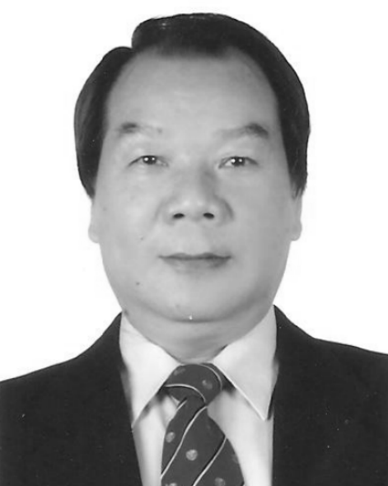
林 留 民 先生
姓 名：林留民
現 職：雅薪工業(股)公司廠務部經理
經 歷：1.台灣煉鐵公司任職13年
2.大葉重工業公司鑄造課長7年
3.三功鑄造公司新鑄造廠建廠、鑄造廠長2年
4.金弘鑄機公司業務副理7年
5.光隆公司鑄造廠品保部門主管、營業部門經理9年，擔任日本地區鑄造業務拓展。
6.勁群工業公司自動造模專責協理2年
重大成就（貢獻）：
一、引進新設備
1. 68年起負責規劃大葉重工業公司之鑄造整廠設備生產線設計，引進日本 太洋鑄機 之大型高壓濕砂造模線、常溫自硬性造模線、以及殼模鑄造生產線。計劃生產汽、機車零件，機械零件，工具母機、產業機械零件等產品。生產能力為每月1,400噸產量之強韌鑄鐵與球墨鑄鐵。
2. 配合金弘鑄機公司與日本LADLE工業（株）技術合作，引進有機自硬性造模系統用 回收、再生、冷卻裝置、連續混練機等整廠設備。負責推廣介紹於鑄造業界，促使鑄造廠省力化、改善作業環境、提高鑄件之尺寸精度，且降低製造成本，對工具機製造等大型鑄件之品質水準提昇有莫大的貢獻。
二、個人積極推動製程改善活動
1. 為降低製造成本、提高品質，推動球化處理方法改善活動，將從前的三明治球化處理方法加於研究試驗改善，效果顯著。不但能降低Mg合金之添加量外，且能穩定殘Mg量，消除雪明碳鐵之發生。
2. 配合公司提高產量政策，與所屬員工群策群力，共同協力，創下光隆公司 單月生產量最高紀錄864噸，致使大幅降低間接及製造成本。
3. 導入鑄砂添加劑GREEN BOND；改善鑄砂流動性、充填性、鑄件表面之粗糙度以及砂之燒結性等鑄砂性質。致使鑄砂品質穩定性良好，且降低鑄品不良率及後處理研磨費用，效果顯著。
三、對國內鑄造業之活動積極參與
1. 參加中華民國鑄造學會成立大會第一屆創立會員。
2. 曾擔任全國技能競賽北區（66年）中區（70年）鑄造工職類裁判。
3. 曾擔任內政部制定鑄造技術士技能檢定命題委員。
4. 曾擔任中區職訓中心結訓學員生第17、25、39屆技術士技能檢定鑄造工裁判。
5. 受聘行政院勞委會職訓局委託辦理『八十八年度全面推動能力本位訓練計畫』。擔任鑄品檢驗職類能力分析小組委員。以及擔任鑄品檢測職類能力本位訓練教材編撰委員。
6. 66年受台灣區鋼鐵工業同業公會鑄鋼專業小組邀請主講『方案卡片化之實例』之技術研討會。
7. 投稿鑄工第26期譯述『鑄造工廠品質管制之實施方案』。
8. 投稿鑄工第52期譯述「呋喃樹魯再生法實施之準備及其問題點」。
9. 榮獲當選台灣區鑄造品工業同業工會『八十九年度鑄造優秀經理人』之表揚。
10. 91年4月份光隆公司人事調整，由營業部門再調任鑄造廠主管，策劃推動『鑄造品不良率低減活動』，主導鑄造部門之鑄造現場技術改善。
11. 負責【球墨鑄鐵】浮碳不良缺陷之改善活動。擬訂改善試驗實施計劃方案、試驗結果調查彙編報告、提出防止外流具體對策方案。
12. 94.05.09就職雅薪工業公司負責鑄造技術相關專案制度建立及球墨鑄鐵鑄件開發案件爭取。並扶助現場實施標準作業制度建立。
13. 96年間配合雅薪工業公司技術提昇策略，推動『縮墨鑄鐵』生產技術測試與技術資料之彙集，使現場幹部能更了解其生產過程，經短時間測試即能達成規格目標。

99年「鑄造工程獎」得獎人介紹
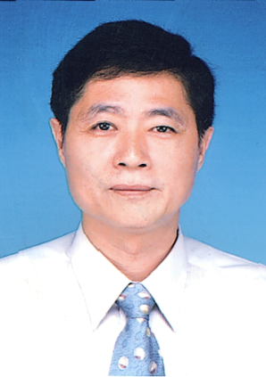
楊 榮 顯 先生
姓 名：楊榮顯
現 職：逢甲大學機械與電腦輔助工程學系 副教授
經 歷：1.逢甲大學機械與電腦輔助工程學系 講師
2.日本YOSHIWA工業株式會社 鑄造工程師
重大成就（貢獻）：
一、學術研究（20數年來進行下述方面之研究）
1.鑄鐵材料：◎冷硬滚子
◎一般耐熱鑄鐵
◎Al系耐熱鑄鐵
◎Fe-C-Si-Mo系耐熱鑄鐵
◎液態、凝固、固態收縮
◎CAE應用
◎合金元素之影響
2.鋁合金材料：◎SiC/A356複合材料
◎A356材料
◎A356鋁輪圈
3.鑄造方法：◎消失模型鑄造法(EPC Process)：製程、澆流系統設計
◎濕砂模鑄造法：濕模砂性質
◎模內法(In-Mold Process)：澆流系統設計
◎呋喃樹脂模鑄造法：模砂性質、製程
◎Pep-Set鑄造法：模砂性質、製程
4.其 他：◎低錳鋼之熱處理
◎模具加工
◎高Pb青銅
相關資料：1.台灣鑄造學會第26、27、29、31、33等屆理事
2.台灣鑄造學會第28、30、32等屆常務理事
3.中華民國全國技能競賽鑄造職類裁判長(1998~2008)
4.經濟部標準檢驗局 鐵金屬冶煉 國家標準技術委員會委員
5.輔導鑄造工廠進行鑄造相關技術之提升
6.促進臺灣與日本鑄造業之交流

100年「鑄造工程獎」得獎人介紹
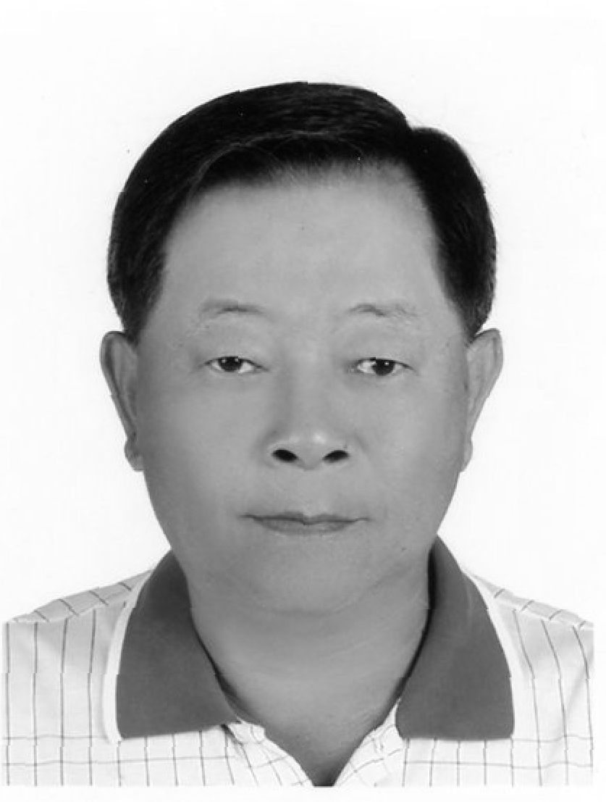
廖 坤 成 先生
姓 名：廖坤成
現 職：1.雅薪工業股份有限公司董事長
2.鑄造品工業同業公會理事會召集人
重大成就（貢獻）：
一、引進新設備
99~100年間先後引進日本小山製作所生產之毛邊自動研磨機2台，解決鑄件後處理研磨作業之困境，降低人工成本，由於研磨速度加快，針對客戶承諾之交貨期可百分百達成，使雅薪商譽更上一層樓。
二、個人積極推動製程改善活動
1.導入鑄砂添加劑GREEN BOND；改善鑄砂流動性、充填性、鑄件表面之粗糙度以及砂之燒結性等鑄砂性質。致使鑄砂品質穩定性良好，且降低鑄品不良率及後處理研磨費用，效果顯著。
2.對機械設備之維護，以豐富之機械運轉及油壓操作常識，針對DISA自動造模機及自動砂處理設備，專心指導 維護有佳，隨時使機械設備保持最佳狀態，使生產稼働率達到最高峰，並經常改善機械運轉效率，以降低製造成本經費。
3.於93年間舊廠遷移現址，有關整廠機械設備拆卸、運輸、按裝配置工作，不辭辛勞親自不斷實施設備改善，經再三研究精心規劃生產製造流程，創造出雅薪最佳生產流程。
4.95年間為業務需求，擴展生產“球墨鑄鐵”之相關部品，為解決部品之澆鑄後其冷卻時間不足困擾，精心指導研擬試作方案確認其部品於冷卻過程之變化後，指示生產線延長作根本解決之道。
5.在鑄造方案設計上，累積多年現場製造專精經驗，更延聘米漢納公司專任講師蔡全華先生及逢甲大學楊榮顯教授 對員工實施教育訓練，增進鑄造專業知識 ，指導員工運用“學以致用”之精神，並經常與 蔡老師或廠內技術人員及模具廠，針對鑄件預期不良研究其鑄造方案配置、流路系統相關問題，探討其預防方案及建立對策。使生產不良率降低，大幅減低品質不良退貨成本，達成符合客戶要求。
三、對國內鑄造業之活動積極參與
1.由鑄造工學徒，埋頭苦幹認真不懈努力學習，以一技之長加上有靈敏的頭腦，一手創立“雅薪工業公司”經營鑄造工廠。並與夫人共同艱辛努力下，一路成長迄今，不僅因應潮流及業務所需添購精密之機械設備，更增資擴建新廠，其努力是業界有目共睹，因此在走過悠悠30餘載，仍然於業界迄立不搖。
2.成長過程中不斷地努力學習，並參加過無數國內外鑄造工廠觀摩會，志在充實自己而用於工廠經營，持續改善，教育員工提昇鑄造專業技術。深深體會產品品質信賴度是公司策略的基石，親身帶領員工接受品質認證挑戰，在同心協力下終於通過ISO-9001國際品質認證。
3.有遠見的經營理念，預測造模作業員將會面臨年齡老化、人工缺乏、工資高漲之時代的壓力，早在84年間即購置丹麥DISA自動造模機之生產線乙套。提高生產力，解決產業界交貨期限之困擾，並且提昇質量水準，共同為產業界爭取更優勢的競爭力。
4.為因應業務需，實施擴廠整頓工廠作業流程合理化、省力化、自動化，並增添購置750Kg/750KW高周波誘導爐以及分光分析儀。追求高附加價值與高品質之經營目標前進，達到公司品質政策以穩定的品質、迅速的交期，滿足客戶的需求。
5.積極推動員工教育訓練提昇技術水準，除適時敦聘大學教授授課外，並加入台灣米漢納金屬公司會員，實施全員密集技術教育訓練，且派遣員工參加各項鑄造相關技術講習會或觀摩會。以求優越技術與嚴謹的品質管制，提供客戶最滿意的服務。
6.以堅定不移的毅力，獨特的經營理念，堅持根留台灣，為台灣下一代努力打拚，一心為鑄造貢獻不遺餘力。為求鑄造能永續經營，更積極推動薄壁鑄鐵鑄造，更使產業零件輕量化成真。提供產業界大幅降低製造成本，以提昇國際競爭力。發揮藍海策略。
7.原『三德鑄造廠』之二代接班人，經多年的努力 為擴展業務，更名為『雅薪工業股份有限公司』，並積極培育第三代接班人之鑄造專業知識，及充實經營管理理念，而加入本會之團體會員。
8.曾擔任『台灣區鑄造品工業同業公會』第一~五屆之理監事、常務理事、及現任第六屆監事會召集人。對鑄造業界之貢獻不遺餘力。實為鑄造業界不可或缺而持續為鑄造業努力之鑄造人才。

101年「鑄造工程獎」得獎人介紹
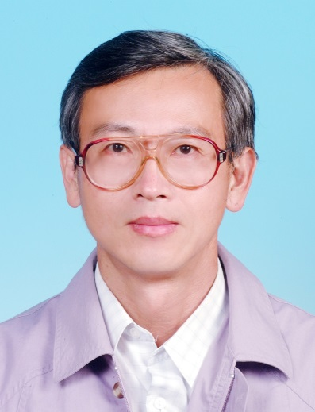
倪 國 裕 先生
姓 名：倪國裕
現 職：中山科學研究院光電暨材料研究所冶金組組長
經 歷：
1. 中正理工學院化學學士
2. 美國凱斯大學冶金材料工程碩士
3. 美國凱斯大學材料科學博士
4. 核能研究所技佐
5. 中山科學研究院技士
6. 中山科學研究院五所冶金組副組長、組長
7. 中山科學研究院聘用技正
8. 台灣鑄造學會監事
9. 台灣鑄造學會理事
10. 經濟部智慧財產局專利外審委員
重大成就（貢獻）：
1.民國71年9月協同漢翔公司於自美國PFI(President Foundry Institute)公司引進渦輪零件製造精密鑄造技術為經國號機之自製先期於國內建立關鍵零組件自製能量。並首度於國內完成單方向凝固葉渦輪葉片製程技術開發。
2.民國73年6月自美國TCP(Teledyne Cast Products )公司引進高品質鋁鎂合金熔鑄技術，有效運用於國防武器重要零件之研發製造，促進國內武自製武器系統之經量化及品質提升，並經由研討會方式與國內業界作技術交流，協助國內鑄造業改進技術，促進品質提升。
3.民國80年12月協同漢翔公司於美國LED(Lake Erie Design)公司引進陶心及渦輪零件首件尺寸鑒測技術，於國內建立空心渦輪葉片能力，提升國內製造高品質複雜型渦輪零件之技術能力。
4.於85年完成鈦合金熔鑄技術開發，並成功協助國內業界開發鈦合金球頭產品並技轉於國內業界，並持續輔導業界技術精進，已促使國內鈦球頭產業成功轉型，促進國內球頭產業榮景持續。
5.完成VIM, VAR 等技術開發，於80年獲得美國聯信（原蓋瑞）公司航空認証合格，85年完成經國號戰機引擎葉片用鑄造用Mar-M247超合金之開發，克服合金本質脆性及製程技術瓶頸，提升葉片使用的可靠度，完成量產製程規畫與驗証，促進國防科技自主。
6.88年運用所開發之真空感應熔解及真空電弧重熔精煉製程等技術，完成多V製程建立並拓展此熔鑄製造於各項高附加價值產品，包括高清淨度不鏽鋼用於生醫用器材，人工骨骼，半導體管閥件，濺鍍靶材等，成效顯著。
7.90年完成快速模型應用於精密鑄造製程技術，成功開發出快速模型製作１米高以上之大型精密鑄造用陶模之製程技術，其中以模型上增設伸縮縫之構想成功克服快速模型受熱熱膨脹所引起之鑄模賬裂。
8.93年完成國內溫度、壓力、容量最大之熱均壓設備之建置，同時結合超合金細晶渦輪轉子製程技術，使細晶鑄造之全部製程處理均可於國內完成。細晶組織轉子之整體鑄造技術具有促進渦輪引擎性能大幅提升之功效，熱均壓製程為特殊高性能鑄品性能提升所不可缺的技術，對未來鑄造業開發高品質要求產品極有幫助。
9.熱心推動及參與鑄造技術開發與推展，95年獲鑄品工會優秀鑄造經理人獎。
10.95年規劃冶金共通性技術開發計畫，將進一步協助國內熔煉鑄造相關產業充實技術基礎，提升技術層次及產品品級。
11.98年參與特殊合金科專計畫，熱心推動傳統產業升級，協助計畫榮獲傳統傳產業加值貢獻獎。
相關證明(輔助)資料
倪國裕博士在中山科學院主要事冶金鑄造相關工作，具良好之專業學識基礎，所從事開發之各項技術除具有前瞻性也具有實用性，目前許多技術如超合金、鋁合金、鈦合金之熔鑄等均是極重要之關鍵技術。倪博士工作認真務實，多年來實地從各項研發製造累積了極豐富之現場經驗，其對現場工程問題均能實地去瞭解問題的所在並深入研究問題發生原因，故每能研提出可行之解決方法，使技術得以落實於產品製造。倪博士對鑄造技術之推廣亦不遺餘力，多次透過研討會或成果發表等與國內業界作技術交流或分享，鑄造學會活動均熱心積極參與，曾任理事、監事及評審委員等，於促進國鑄造技術升級、開創產業榮景等均有相當傑出之表現。

102年「鑄造工程獎」得獎人介紹
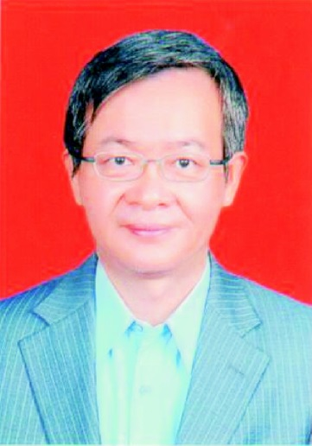
張 賢 銘 先生
姓 名：張賢銘
現 職：永冠能源科技集團-董事長
中國鑄造學會-常務理事
寧波台商協會-常務副會長
經 歷：
西元1987年06月 至桃園觀音工業區設立永冠鑄造工廠(股)公司
(月產鑄件300噸)
西元1992年09月 擴大永冠鑄造工廠產能為月產鑄件800噸
西元1995年06月 成立東莞永冠鑄造廠有限公司(月產量1500噸)
西元1998年01月 於BVI成立新祥貿易股份有限公司
西元2000年12月 成立寧波永祥鑄造廠有限公司(月產量4000噸)
西元2001年10月 成立寧波永和興機械工業有限公司(鑄件加工)
西元2002年07月 於BVI成立永發貿易股份有限公司
西元2007年09月 投資江蘇鋼銳精密機械有限公司
西元2008年02月 投資寧波陸霖機械鑄造有限公司(月產量4000噸)
西元2008年02月 投資寧波有田再生資源有限公司
西元2008年06月 於台灣成立永誠亞太有限公司
西元2008年10月 永冠集團重組完成
(於開曼群島成立永冠能源科技集團有限公司)
西元2009年11月 於寧波成立寧波永佳美貿易有限公司
重大成就（貢獻）：
西元2012年04月27日在台灣証券交易所掛牌上市，集團營業額新台幣52.6億，年產15萬噸鑄件，旗下共有五個鑄造廠、二個機械加工廠、一家焊接廠、一家廢鋼回收廠、三家貿易公司。員工人數共2200人，可生產60噸之風力發電機鑄件，成為全球風力發電機鑄件最重要供應商之一。
102年「鑄造工程獎」得獎人介紹
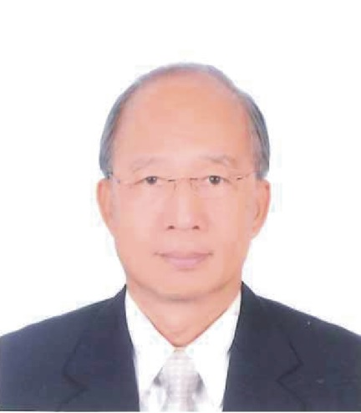
曹 明 宏 先生

姓 名：曹明宏
現 職：勤美集團副董事長

重大成就（貢獻）：
1.民國70年
開創鑄造設備自動化生產：引進台灣第一條DISA全自動造模機，奠定勤美日後立式造型線的平台;大幅提升鑄件品質及生產效率，獲取多筆外銷訂單。
2.民國80年
條龍生產模式，提高附加價值：率先到中國天津設立勤美集團第一個在海外的生產據點;由模具開發,鑄件毛胚到機加工, 噴塗及裝配等一條龍式的生產模式;成為日後台商或大陸鑄造廠的標竿。
3. 民國85年
率先同業，建立國際認可之品質制度：ISO9002國際品質認證->QS9000國際品質認證->榮獲ISO/TS 16949 國際汽車品質認證及ISO14000。
4.民國90年
轉型踏入北美三大汽車廠成為Tier 1供應商：再度於中國華中蘇州設立第二個及天津兩區第三個鑄造廠及102年在蘇州的第四廠，使集團的鑄造專業在大陸占了主要的地位。
5.民國95年
開發新材質：成功在DISA生產高矽鉬耐熱材質之汽車零部件!
6.民國101年
在鑄造領域已投入四十一載的時間，不僅在設廠設備規劃或生產管理、或人才培訓均能深入耕耘：並進行企業營運之轉型，技術深化之研究，同時並導入E化管理系統等等現代企業必備的管理工具。
7.迄今
後期以鑄造深厚的感性，應用於建築和人文的創作。

重要成就事蹟(摘自鑄造名人錄)：
由學校畢業後，到從事毫無相關的鑄造業，是個意外。而這個意外的抉擇一路走來也已30個年頭，說成就，見笑，就說這30年來的心路歷程吧！
之前在家鄉與伯父學作建築，後來執友(也是同學)的力邀下，要我北上一同創業，從事「翻砂」。在我的腦子裡是一片空白，我請教伯父的看法，他居然鼓勵我去，並說『古早人賣石獅不會爛、不會臭、不會消風、不會失重，是個好行業，而翻砂比賣石獅好，斷了還可以再熔』。於是，我就走上了翻砂人的路，一路走來，有怨嘆，也有歡喜。
早期生產烤爐，外行人當家，只有採廠內承包，這些師傅見書生可欺，做一日休三日。夏天嫌熱，立即下山買冰水伺候，冬天嫌寒，半夜起床煮麵款待，百般刁難。在那個時候，我自己立下了心願，將來決不能靠翻砂工吃飯，於是開始走遊歐洲、日本，見習自動化設備。
自動化的投入也不是一蹴即成。民國65年開始投入自硬性造模，由於對市場大鑄件認知不深，無法走向量產，而致失敗。一向走量產路線的公司，於民國71年購入第一部DISA後，才真正進入自動化的領域。目前公司團隊已擁有七部DISA及二條水平自動造型線，平均每位鑄造從業員每月可生產20噸的鑄件。想當年自動化絕對是趨勢，只不過因為當初被翻砂工刁難而產生的心願來的比較早，而走向自動化的信念也較堅持而已。
在這二十年來的自動化過程中，真正體會到「鑄造人」的偉大。從設備到週邊，由模具到生產，每個設備和製程不知耗盡多少專家的心血。它是集合機械、電機、空油壓、雷射、流體力學，冶金學和環境等專業，它是高科技，不是傳統產業。
儘管如此解說，在台灣或歐美，新的一代或新的企業，已不再喜歡這個行業。當然以環境而言，鑄造無法與時下的高科技比較，但回頭自省，自己非高科技人才，若能在這擠壓還不算利害的行業裡『認份』的經營，那麼鑄造還是可以世代傳承下來。

103年「鑄造工程獎」得獎人介紹
許 自 哲 先生
姓 名：許自哲
現 職：奇鈺精密鑄造股份有限公司 總經理
連雲港冠鈺精密工業有限公司 董事長
經 歷：台北工專礦冶科畢
奇鈺精密鑄造(股)公司 創辦人
重大成就（貢獻）：
一、創辦奇鈺公司、冠鈺公司
(1)1982年創立奇鈺精密鑄造公司
2000年創立上海申鈺精密鑄造公司
2007年創立江蘇連雲港冠鈺精密鑄造公司
(2)2013年總產值量達1,000萬件，年產值約$60000萬
(3)1996年率先同業建立國際認可之品質制度 ISO9002、ISO/TS16949
(4)2001年導入e化管理導入，引進APS系統，快速精準掌握生產動態，建立優良生產模式
(5)協助中央造幣廠完成首屆由華人提供世界最高榮譽獎項，唐獎榮譽獎章製作，從模具設計，模流分析模具製作及99.99純金鑄造完成
二、經歷
(1)1997年擔任北區精密鑄造聯誼會第一屆會長，結合北區同業定期交流，打破同業相忌迷失，建立同業在技術、人才、業務上交流平台
(2)自1999年起擔任 台灣鑄造學會 理監事 至今，曾任29屆、33屆年會主任委員，積極參與學會活動，為學會發展不遣餘力
(3)今年首次在台舉辦國際精密鑄造研討會，擔任籌備主任委員，號召同業全力參與，提昇台灣精密鑄造能見度，加強與國際合作機會
三、培育鑄造人才
(1)90學年教育部實施能力本位教材開始，受聘擔任職訓局精密鑄造能力本位課程發展委員會委員，提供產業實務經驗，供業界人才進修及培訓教材。
(2)參與96年度高中職社區化台北一區特色專案，並受聘擔任教育部機械群課程中心學校諮詢委員，及協助海山高工籌設鑄造產學研發中心，達到產官學界鑄造技術交流，提升鑄造技術層次，培育鑄造技術人才，增進鑄造技術之研究發展和產品創新之提升。
(3)從事鑄造領域將近40年，鑄造技術層次不斷提昇，技術人才的培育，每年多次開放產官學觀摩，培養數十位鑄造精英，在兩岸開創優良企業。
104年「鑄造工程獎」得獎人介紹
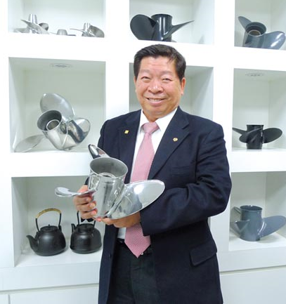
林 允 進 先生

姓 名：林允進
出生日期：39年3月1日
學 經 歷：東京大學船舶工學博士
國立台灣大學造船研究所 副教授
現 職：般若科技股份有限公司總經理

重大成就(貢獻)事蹟：
1.獲得日本國立東京大學船舶工學碩士、博士。
2.博士論文「貨櫃船後半部船形設計改良之研究」榮獲日本造船協會年度優良論文獎。
3.1980~1986任教國立台灣大學造船研究所，培養許多造船設計人才。
4.1986年棄教從商，創立般若科技(股)公司。開發了水上摩托艇推進葉輪之精密鑄造技術，現在供應全球百分之百的這類產品。
5.1994年榮獲中華民國第17屆青年創業楷模。
6.開發小艇用螺槳，利用精密鑄造生產不繡綱螺槳，溶湯鍛造生產鋁合金螺槳。除了自創品牌行銷全球，還供應給小艇船外機之引擎製造商，規模已成世界第1位。
7.推進器螺槳榮獲台灣精品獎。
8.成立「大古鐵器」部門，利用精密鑄造生產鑄鐵壺、鑄鐵鍋。除了健康及美味，還具有文創藝術收藏性及代代相傳家寶之特性，深獲好評。

105年「鑄造工程獎」得獎人介紹
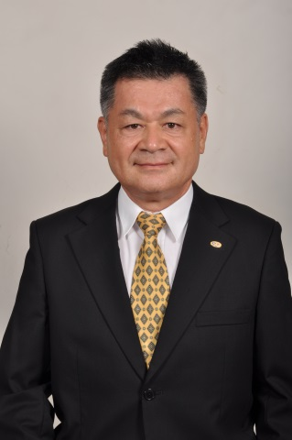
許 深 波 先生

姓 名：許深波
學 經 歷：省立板橋高中(1966年畢業)
省立海洋學院(1970年畢業)
現 職：精鈺金屬工業股份有限公司
重大成就(貢獻)事蹟：
(一)擔任台灣鑄造品工業同業公會理事長期間
①爭取勞動部職業安全衛生署補助，推動鑄造產業維新計畫，希望由3K轉變成4C，總共撥款8500萬元補助改善工作環境。
②爭取經濟部工業局除了原有創新研發補助外，針對鑄造業提撥17661萬元執行鑄造產業創新平台輔導計畫。
③爭取經濟部科技處撥款5500萬元，在金屬中心成立3D砂模列印中心，縮短開發流程，確保鑄件澆鑄品質，加速爭取新訂單。
④協調勞動部勞動力發展署中彰投分署開設鑄造產訓班共七期，雖然沒達到召人的目的，但突顯鑄造業缺人之嚴重，加強鑄造業對外勞需求之必要性。
⑤增進中央政府各部會看到鑄造業的重要，也了解我們的努力及辛苦，行政院毛前院長更多次給鑄造業加油鼓勵。
⑥跟金屬中心及雲林科大合辦「鑄鐵鑄造工程師養成班」，針對會員公司現有同仁加強訓練，結訓814人次，公會提撥盈餘中100萬元來補助會員員工一半學費。
⑦跟金屬中心合辦「鑄鋼鑄造工程師養成班」，結訓175人次。跟海洋大學合辦輕金屬班，可惜因從業人員較少，參加人較少。
⑧拜訪公會241家會員，促進聯誼團結並統計調查，將調查分析結果跟大家分享。
⑨與學會莊理事長拜訪五家僅存的高工鑄造科及師大工教系，促進溝通，了解彼此的狀況及需求，加強人才培育的合作。
(二)2011年參加德國杜賽道夫鑄造四大展時，張豐國榮譽理事長針對鑄造業接班問題表示憂心，經熱烈討論後，當時的許副理事長回公會提案並協助輔導，針對鑄造業第二代接班人或具培養資格之年輕人成立e世代鑄造人聯誼會，聯誼會每3個月開會。目前進入第5屆(每年一任)，在line上參與有97人，活躍會員約50人。聯誼會成員具高學歷及外語能力者佔多數，相信引導他們喜歡投入鑄造業，未來鑄造業必能進入另一個更高的境界。
(三)代表精密鑄造同業在2012年WCIC京都年會發表報告「精密鑄造在台灣」，2013年在東京及2014年在高雄的「國際精密鑄造會議」也各報告一次，2015年在中國鑄造協會精密鑄造分會無錫年會又發表一次。
106年「鑄造工程獎」得獎人介紹
黃 加 再 先生

姓 名：黃加再
學 經 歷：沙鹿高工 鑄造科 民國60-62年
源潤豐鑄造股份有限公司 董事長
現 職：源潤豐鑄造股份有限公司 董事長

重大成就(貢獻)事蹟：
「創新求變、品質精確；與時俱進、止於至善」是源潤豐鑄造董事長黃加再的人生座右銘，也是源潤豐能夠快速茁壯，成為國內鑄造業領導大廠的贏家策略。
黃加再將「品質」及「顧客滿意度」視為公司最高的經營原則。在追求高品質經營策略上，源潤豐的品管不只是針對產品材料與強度，而是全製程的檢驗，目的就是要在品質控管上做到滴水不漏、讓客戶完全放心的境界。
國內鑄造產業百家爭鳴，市場競爭高度白熱化，價格殺熱戰也讓源潤豐吃過不少虧，但黃加再不因此氣餒，反而決定大刀闊斧推動集團轉型，並朝風力發電、綠能產業等多角化發展，藉此區隔市場，分散風險，創造更大的營收。
另外，源潤豐始終以客戶需求為導向，提供從模具選用與設計、鑄造、加工、熱處理及品質檢測等完整的一條龍式解決方案，並從一開始就和客戶協同設計，掌握加工預留量，及對尺寸進行精確控管，讓鑄件的品質與精度都能達到最佳化。
考量不同產地的原物料，會造成不同的鑄件特性，源潤豐也特別為客戶提供先進的材質溶解技術服務。當客戶下單後，每一批進入源潤豐的原物料，都經過了公司嚴密檢驗程序。
業界說，源潤豐住種「一次到位的整合性服務」，讓客戶能安心、方便與迅速地採購到所需的高品質鑄件，可說是政府近年來積極提倡「製造業走向服務化」的最佳典範。

107年「鑄造工程獎」得獎人介紹
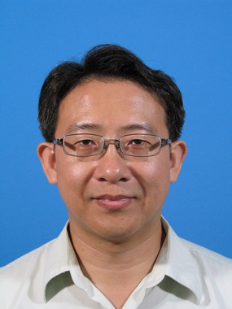
薄 慧 雲 先生

姓 名：薄慧雲
學 經 歷：中正理工學院機械系材料組(75.9-79.7)
國立交通大學材料科學暨工程研究所碩士班(83.9-84.8)
國立交通大學材料科學暨工程研究所博士班(84.9-87.11)
中山科學研究院材料材料研發中心研究助理(79.7~83.8)
中山科學研究院材料暨光電研究所助理研究員(87.11~89.12)
中山科學研究院材料暨光電研究所副研究員(90.1~96.12)
中山科學研究院材料暨光電研究所冶金組真空熔煉小組小組長(90.12~93.11)
中山科學研究院材料暨光電研究所冶金組副組長(93.12~95.2)
中山科學研究院材料暨光電研究所冶金組組長(95.3~101.1)
中山科學研究院材料暨光電研究所研究員(97.1~迄今)
中山科學研究院材料暨光電研究所副所長(101.2~迄今)
現 職：國家中山科學研究院材料暨光電研究所 副所長

重大成就(貢獻)事蹟：
1.完成經國號戰機引擎葉片用超合金之研製與量產，克服合金本質脆性及製程技術瓶頸，潛變壽命及延伸率提高3-5倍，大幅提昇葉片使用的可靠度；此技術及製程亦應用於精進型飛彈推進系統研製及二代戰機關鍵零組件，提升國防科技自主能力，降低對美國和法國技術之依賴，使我國在超合金研發、製造技術趕上歐美。
2.完成超合金柱狀晶(DS)、單晶(SC)葉片及絕熱噴覆技術建立，配合渦輪引擎性能提升，開發高性能複合晶渦輪轉子，為我國國防科技自主奠定良好根基，研究成果除刊登在鑄造科技季刊外並獲得最佳鑄造論文獎。
3.負責渦輪扇引擎關鍵鑄造技術開發，建立國內唯一超合金微細晶鑄造技術，完成高轉速超微細晶渦輪轉子研究及無缺陷熱均壓參數設計，疲勞性能提昇3倍以上，達成耐高溫、高轉速之需求，為國內航太級引擎自製能力之重要關鍵指標。
4.完成耐高溫噴嘴整體鑄造技術，耐溫性能符合計畫需求，驗證國內自製之高轉速渦輪引擎鑄件開發成功。
5.負責高強度A201鋁合金鑄造技術開發，解決熱裂問題，完成多項高強度鋁合金鑄件開發，良品率達70%，並經飛試驗證成功，建立國內最專業高強度鋁合金鑄造技術及能量。
6.配合我國各式飛彈開發，建立精密鑄造及砂模鑄造能量，研發超合金、鈦合金、鋁合金及17-4PH不銹鋼等特殊材料鑄造技術及熱處理、熱均壓技術，完成進氣道及超大油箱等多項大型鑄件及鈦合金鑄件開發，建立我國超大型工件及鈦合金鑄件鑄造技術能量，鑄件並經風動吹試及飛試驗證成功，對我國國防科技自主，貢獻良多。
7.推動鑄造製程生產管理及品質提升制度，落實製程各道次自我檢核、下一站檢核上一站，強化各道次生產品質，有效提升航空級鑄件生產良率達90%以上，與世界著名專業鑄造大廠並駕齊驅。
8.研發及推廣新型高強度A20X鋁合金，可提升A201鋁合金高溫強度及解決A201鋁合金容易熱裂的瓶頸，可有效提升國內鑄造業界高強度鋁合金鑄件的良品率。
9.負責靶材材料及製程技術開發及推廣，協助國內業界建立靶材材料製程技術，促成國內靶材產業形成，達成國內自製，大幅降低靶材成本，打破光電產業相關靶材由美、日壟斷之局面，減少國內產業對國外材料之依賴。本技術順利協助國內傳統產業升級及轉型，由原本傳統產業提昇為應用於光電產品之高科技材料產業，有效提昇產品附加價值，提高國內產業之國際競爭力。92年獲經濟部頒發優良技術獎及97年度獲經濟部頒發傳統產業加值貢獻獎。
10.開發雲豹八輪甲車車身防護鋼板及外掛複合裝甲等防護系統，成功克服高強度抗彈鋼板氫引發之延遲破裂技術瓶頸，大幅降低抗穿甲彈鋼板裂紋發生之機率，為世界之首屈，並成功通過陸軍作戰測評，順利進入量產佈署，為我國國防自主之成功案例。
11.成功輔導國內業界建立防護鋼板及外掛複合裝甲製作技術，協助國內業界承接防護鋼板、外掛複合裝甲軍品訂單，落實軍品國內自製，達成軍品釋商、國防自主及國防產業成型之目標，預估產值達80億元以上。
12.建立國內第一套大功率電子束熔煉及精煉系統，並開發高熔點/高純度金屬熔煉及精煉技術，完成高附加價值產品開發，帶領國內傳統金屬產業邁入高附加價值金屬產品市場，提升國內金屬產業競爭力。
13.成功建置3D列印用金屬粉末氣體霧化設備，完成航太產業用鎳基超合金粉末開發，成功應用於PBF及DED 3D列印製程，取代國外進口，協助國內產業擺脫3D列印金屬粉末由國外壟斷之窘境，有效提升國內3D列印產業之材料自主性及大幅降低生產材料成本，提升產業競爭力。
14.負責M合金鋼耐高溫天線研製，成功開發出耐高溫、電性優之M合金鋼，徹底解決高溫天線耐高溫不足之問題，並獲得中華民國專利。完成各式天線之絕熱噴覆塗層技術開發，通過嚴苛之風洞吹試及飛試驗證，大幅提昇耐溫性能，除成功用在飛彈系統外，更於探空火箭驗證成功，為本院執行探空火箭計畫，邁入新一里程碑。
15.每年率領中科院鑄造團隊發表及分享新材料、新製程技術等鑄造研發成果予國內鑄造產業，對國內鑄造產業之技術提升，具極大之助益，貢獻良多。
16.積極參與台灣鑄造學會業務之推動，擔任理事及副理事長，並推薦中鋼機械(股)公司及和成欣業(股)公司加入台灣鑄造學會團體會員。

特殊榮譽
1.榮獲九十二年鑄造論文獎 (2003)
題目：鎂元素對鑄造用MAR-M247超合金顯微結構及潛變性能影響之研究
2.榮獲經濟部優良技術獎-靶材材料及製程技術 (2003)
3.榮獲中山科學研究院「新新季刊」優良論著獎 (2004)
題目：高清淨合金之發展及應用
4.榮獲九十三年鑄造論文獎 (2004)
題目：熱均壓對微細鑄造MAR-M247超合金細晶拉伸及潛變性能影響之研究
5.榮獲台灣鑄造學會頒發「青年鑄造工程師獎」 (2004)
6.榮獲中山科學研究院「新新季刊」論著佳作獎 (2005)
題目：高溫合金材料
7.榮獲九十四年鑄造論文獎 (2005)
題目：微細鑄造及殼式離心鑄造對IN-713LC超合金顯微組織及機械性能影響之研究
8.當選中國工程師學會「優秀青年工程師獎」(2005)
9.榮獲九十五年鑄造論文獎 (2006)
題目：方向性凝固及單晶鑄造對MAR-M247超合金潛變性能影響之研究
10.當選國家中山科學研究院九十六年度中山楷模 (2007)
11.執行功能性材料應用發展科專計畫，績效卓著，九十七年度獲經濟部頒發傳統產業加值貢獻獎。(2008)
12.建立精進型推進系統關鍵鑄件研製技術完成高性能引擎關鍵鑄件開發，突破製程技術瓶頸，成功通過飛試驗證，著有績效，榮獲國防部頒發景風甲種一星獎章乙座。(2008)
13.榮獲九十七年鑄造論文獎 (2008)
題目：錸元素對鑄造Mar-M247超合金細晶顯微組織及拉伸性能影響之研究
14.榮獲九十九年鑄造論文獎 (2010)
題目：錸元素對細晶鑄造Mar-M247超合金在760℃下機械性能及破壞模式之影響
15.榮獲一○○年台灣鎂合金協會頒發之優秀論文佳作獎 (2011)
題目：軋延/固溶處理Mg-14.3Li-0.8Zn鎂鋰合金之制振能研究
16.榮獲一○一年鑄造論文獎 (2012)
題目：錸元素對細晶鎳基超合金晶界強度及982℃/200MPa高溫潛變性能之影響
17.榮獲一○一年中國材料科學學會論文佳作獎 (2012)
題目：TM-321鎳基超合金細晶顯微組織及機械性能之研究
18.榮獲一○二年中國材料科學學會論文佳作獎 (2013)
題目：不同熱均壓參數對CM247LC鎳基超合金擴散接合微組織及機械性能之影響
19.當選一○二年經濟部法人科專優良計畫主持人獎 (2013)
20.當選一○二年度台灣區鑄造品工會同業公會優秀鑄造經理人 (2013)
21.榮獲一○五年鑄造論文獎(2016)
題目：熱均壓擴散接合異質鎳基超合金之介面組織及接合性能研究
22.榮獲一○六年鑄造精品獎(2017)
作品名稱：微渦輪發電機用渦輪轉子
23.當選台灣鑄造學會第33屆常務理事、第34屆理事及第35屆副理事長
101年「鑄造特殊技術獎章」得獎人介紹
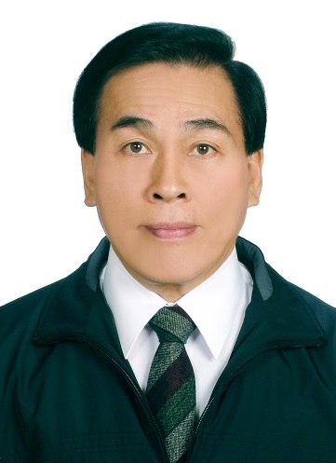
黃 宗 明 先生
姓 名：黃宗明
現 職：明明鋁業股份有限公司董事長
經 歷：
1.台鐵雇員
2.那卡西演奏
3.鑄造技術工
4.民國63年創立明明鑄鋁工業社，從事鋁合金砂模鑄造
5.民國65年創立明明鋁業股份有限公司於豐原市
6.民國74年增建自動化廠房，轉型金屬模重力鑄造
7.民國82-85年擔任鑄造學會理事
8.89年成立大陸中山明明鋁製品有限公司
9.97年明明鋁業擴大營運搬遷至后里自動化廠房，佔地13,000㎡。
重大成就（貢獻）：
1.民國80年，開創鑄造設備自製與引領先進鑄造技術：邀集鋁台精機，開發傾斜鑄造機設備，先後開發PMC-590, 750, 1000機種；同時，建立傾斜澆注重力模鑄造技術，大幅提升鋁鑄件品質，獲取外銷訂單。
2.民國85年，自製旋轉圓盤鑄造機，提高生產力：先後設計與製造四鑄造機與三鑄造機圓盤系統共五套。
3.民國86年，開發新材質：研發高溫用鑄造鋁合金與厚板鑄造技術，成功應用於製鞋業之高溫高分子成型模之模仁，提升產品價值。
4.民國86年，率先同業，建立國際認可之品質制度，轉型外銷市場；於86年榮獲ISO9002國際品質認證；92年榮獲QS9000國際品質認證；96年榮獲ISO/TS 16949國際汽車品質認證。
5.民國87年，開始引進國內培養之高級人才，進行企業營運之轉型，技術深化之研究，同時並導入E化管理系統。公司目前有四位碩士、一位博士，眾多學士裡有兩位留日之業務專才。目前產品外銷比例為85%以上，多家客戶產品之性能為世界第一。
6.民國90年，建立非破壞性檢測能量，確保產品可靠性，創造鑄件附加價值：與汽車輪圈產業同步，於90年購置直讀式櫃型X光機一部，94年建置螢光滲透檢驗線，同時，並培養相關之非破壞性檢測專業技術員與工程師。另外，於99年購置一套自動化直讀式櫃型X光機，大幅提升檢驗效率 (>200%)，同時建立鑄件X光非破壞檢測監控流程與取樣制度，獲得主要客戶之極度滿意。
7.民國95年，結合國內廠商，自行設計與製造全廠自動化澆鑄與取件鑄造系統：新廠自動化澆鑄系統96年底正式運作，將傳統勞力密集的鑄造業做適當的自動化，減輕作業人員的負擔及改善工作品質，同時使作業效率提升(產值於100年達600萬/人年)。
8.民國97年，PPM品質目標達成：落實管理制度，確實改善製程缺失，持續提升品質與不斷的精進技術；主要客戶TMC之品質不良率，由民國96年度之2.77%精進至97年的0.36%，99年的0.25%，以及100年的0.05%(即500ppm)。
推動之重大品質技術活動有：
(1)建立以審美觀念為基準之鑄件外觀檢驗能力，有效的監控外觀品質
(2)建立材料記號追蹤制度、落實製程、工站人員榮譽制度
(3)建立供應商品質管理制度，並推動與供應商工程技術之互動
(4)執行TPM制度，改善設備效率，提升產能
(5)導入統計管理手法，進行製程能力評估，確保量產良率，以及化學成份Mg與Sr之精確統計管理制度，提升鑄件性能與品質之穩定度。
9.民國99年，研發空心鎂合金重力鑄造技術：空心鎂合金重力鑄造為國內首創，能克服砂芯與鎂合金熔煉瓶頸，成功澆鑄健全的重型機車空心後擺臂，創造未來商機。
10.民國99年，將明明製程技術內容公開介紹於鑄造學會，引導台灣產業共同成長。項目有：
(1)重型機車鋁合金後擺臂鑄件製程移轉與外觀管理
(2)A356.0-T61鋁合金重力鑄造零件機械特性與製程能力評估
(3)品質統計管理在鋁合金鑄造廠的應用
(4)鋁合金鑄造品之熱處理需求與案例分析
(5)ISO/TS 16949在鋁合金鑄造廠上的應用。
11.民國100年，節能減炭環保型保溫爐：自行設計與製造具自動爐蓋之坩堝保溫爐以配合自動化澆鑄系統，除系統可靠，可耐久運作外，能保證節能50%以上。
相關證明(輔助)資料
1.專利獲得：(專利編號114921、202557、456912)
2.公司於期刊發表鑄造論文3篇，研討會5篇
3.鑄造精品及技術獎五次得獎：
(1993年：F16黑盒子機匣；1994年：250MB磁碟機機殼；2008年：自動切肉機結構；2009年：重型機車後擺臂；2010年：雪上摩托車連結支架。)
4.提高生產力：自製旋轉式圓盤鑄造機、自動澆注與取件生產線
5.提升產品附加價值：開發重型機車車架、後擺臂、真空級鑄件
6.介紹新製程：介紹統計製程管理、TS16949、鑄件美觀管理與鑄件製造能力評量觀念
7.研發新製程、新材質：研發空心鎂合金重力鑄造技術
8.推廣新製品、新材質：開發高溫鋁合金用於高溫高分子成型模
明明公司本著企業永續經營的理念深根台灣，以持續不斷改善的精神，尋求技術上之突破，追求產品之高品質與輕量化，以因應世界級市場的導向與競爭；同時替代歐、美、日產業，成為臺灣鋁合金重力鑄造的領導者。
以高強度鋁合金重力鑄造為營運主軸，聚焦於專業汽、機車鑄造件生產，從事高強度、高韌性以及美觀、複雜鋁合金零件之重力鑄造品；同時也生產真空緻密鋁合金鑄件以支援高科技產業；明明公司整合台灣52家協同供應廠商，提供全世界客戶高性能、可直接組裝之零組件。

103年「鑄造傑出貢獻獎」得獎人介紹
姓 名：陳友三
現 職：美達工業集團（董事長）總裁
經 歷：成功大學礦冶系畢、日本東海大學研究所畢

重大成就貢獻：
1.留日深造時，曾就任本榎鑄造公司之廠長，率先開發低膨縮鑄鐵技術，建立(榎本)爾後發展之基礎。
2.創立美達工業在技術力、經營力不斷用功淬煉下，生產品質嚴密之機能鑄件，拓展世界市場，深獲歐、美、日一流汽車公司肯定，實難能可貴。
3.結合國內一流機械廠之軟實力，共同研發最佳渦輪殼等部品之數控加工機，已被採用1500台以上，因其品質效率碩冠全球，達成提昇競爭力之最佳範例。
4.在15年前產值由3億多到現今230億以上，成長將近70倍，誠為斯界之楷模。
5.目前在渦輪增壓器相關產品之產值己超過全球三分之一以上且不斷快速成長，這種鑄造技術層次及加工技術程度甚高之Know How己在其研發中心確實建立，並獲全功，堪稱台灣鑄造界之光。
6.在法國、德國也併購購臨關閉的鑄造廠，使其重新起死回生甚獲該國政府鼓勵肯定，也為台灣發展最好之國民外交。
7.從事鑄造已越55載，其愈老愈奮鬥之堅強精神與精益求精之抱負，誠令人無限敬佩。正隨著歲月發光發亮。

